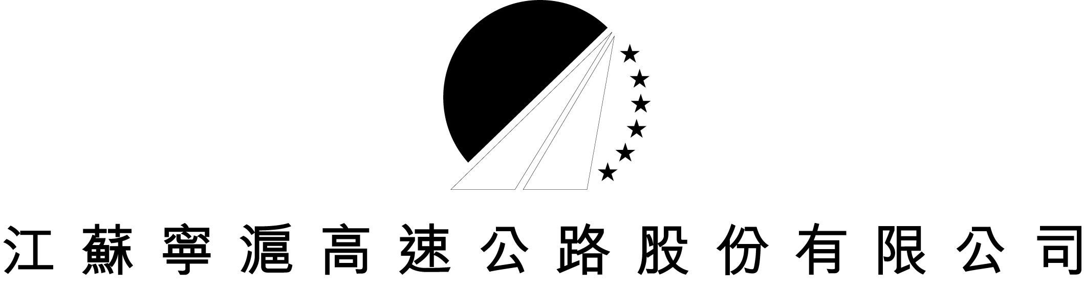
（于中华人民共和国注册成立的股份有限公司）
(股份代号: 177)

董事会会议通知

江苏宁沪高速公路股份有限公司（「本公司」）董事会谨此宣布，定于2007年8月17日（星期五）上午9时于中国南京市马群街238号公司会议室举行第5届10次董事会议，以批准本公司截至2007年6月30日止6个月的中期业绩及其他相关事宜。

承董事会命
姚永嘉
公司秘书

中国·南京 2007年8月9日

董事：沈长全、孙宏宁、陈祥辉、张文盛、谢家全、范玉曙、崔小龙、
张永珍*、方铿*、杨雄胜*、范从来*
*独立董事

